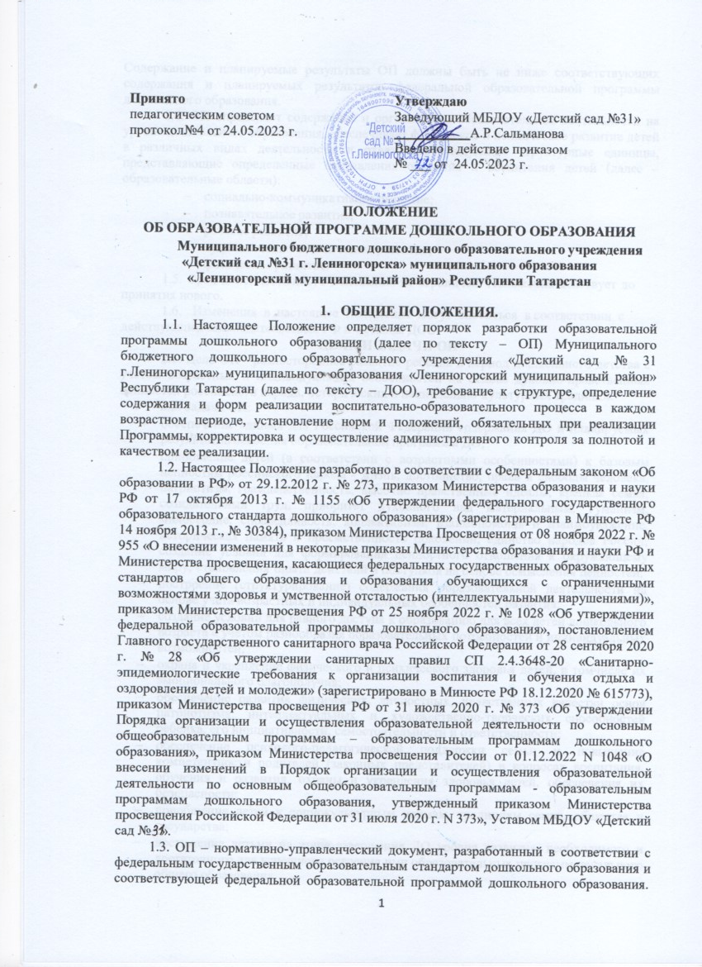
Содержание и планируемые результаты ОП должны быть не ниже соответствующих содержания и планируемых результатов федеральной образовательной программы дошкольного образования.
  - ОП определяет содержание и организацию образовательной деятельности на уровне дошкольного образования, обеспечивает физическое и психическое развитие детей в различных видах деятельности и охватывать следующие структурные единицы, представляющие определенные направления обучения и воспитания детей (далее – образовательные области):
    - социально-коммуникативное развитие;
    - познавательное развитие;
    - речевое развитие;
    - художественно-эстетическое развитие;
    - физическое развитие.
  - Срок действия данного положения не ограничен. Положение действует до принятия нового.
  - Изменения в настоящее Положение могут вноситься в соответствии с действующим законодательством РФ и Уставом ДОО.

ЦЕЛИ И ЗАДАЧИ ОП
  - Цель ОП - разностороннее развитие ребёнка в период дошкольного детства с учётом возрастных и индивидуальных особенностей на основе духовно-нравственных ценностей российского народа, исторических и национально-культурных традиций.
  - Задачи ОП:
- обеспечение единых для Российской Федерации содержания ДО и планируемых результатов освоения образовательной программы ДО;
- приобщение детей (в соответствии с возрастными особенностями) к базовым ценностям российского народа - жизнь, достоинство, права и свободы человека, патриотизм, гражданственность, высокие нравственные идеалы, крепкая семья, созидательный труд, приоритет духовного над материальным, гуманизм, милосердие, справедливость, коллективизм, взаимопомощь и взаимоуважение, историческая память и преемственность поколений, единство народов России; создание условий для формирования ценностного отношения к окружающему миру, становления опыта действий и поступков на основе осмысления ценностей;
- построение (структурирование) содержания образовательной деятельности на основе учёта возрастных и индивидуальных особенностей развития;
- создание условий для равного доступа к образованию для всех детей дошкольного возраста с учётом разнообразия образовательных потребностей и индивидуальных возможностей;
- охрана и укрепление физического и психического здоровья детей, в томчисле их эмоционального благополучия;
- обеспечение развития физических, личностных, нравственных качестви основ патриотизма, интеллектуальных и художественно-творческих способностей ребёнка, его инициативности, самостоятельности и ответственности;
- обеспечение психолого-педагогической поддержки семьи и повышение компетентности родителей (законных представителей) в вопросах воспитания, обучения и развития, охраны и укрепления здоровья детей, обеспечения их безопасности;
- приобщение детей к социокультурным нормам, традициям семьи, общества и государства;
- достижение детьми на этапе завершения ДО уровня развития, необходимого и достаточного для успешного освоения ими образовательных программ начального общего образования.

3.РАБОЧАЯ ГРУППА, ЕЁ СОСТАВ И ПОРЯДОК РАБОТЫ
3.1.Рабочая группа педагогов, работающих на группах общеразвивающей направленности проводит разработку и коррекцию ОП ДО.
Рабочие группы формируются из числа педагогов ДОУ.
3.2.Персональный состав рабочих групп утверждается приказом заведующего ДОУ.
3.3.Руководство рабочими группам осуществляет заведующий.
3.4.Заседания рабочих групп проводятся согласно плану работы, утвержденному заведующим ДОУ.

4. ПРАВА И ОБЯЗАННОСТИ ЧЛЕНОВ РАБОЧИХ ГРУПП
4.1.Члены рабочей группы имеют право:
- взаимодействовать с учреждениями образования по разработке современных технологий педагогических работников образования;
- оказывать консультативные услуги;
- изучать опыт педагогической работы других регионов с целью его применения.
4.2.Члены рабочей группы обязаны:
- знать законодательство Российской Федерации, нормативные правовые акты Министерства образования и науки Российской Федерации
- соблюдать нормы нравственно-этической и профессиональной культуры.

5. СТРУКТУРА ОП, ТРЕБОВАНИЯ К СТРУКТУРНЫМ РАЗДЕЛАМ ОП
5.1.ФГОС ДО и Федеральная программа являются основой для самостоятельной разработки и утверждения ОП, обязательная часть которой должна соответствовать Федеральной программе и оформляется в виде ссылки на нее.
Программа состоит из обязательной части и части, формируемой участниками образовательных отношений. Объём обязательной части Программы составляет не менее 60% от её общего объёма; части, формируемой участниками образовательных отношений, не более 40% и может быть ориентирована на специфику национальных, социокультурных и иных условий, в том числе региональных, в которых осуществляется образовательная деятельность; сложившиеся традиции ДОО; выбор парциальных образовательных программ и форм организации работы с детьми, которые в наибольшей степени соответствуют потребностям и интересам детей, а также возможностям педагогического коллектива и ДОО в целом. Содержание и планируемые результаты ОП должны быть не ниже соответствующих содержания и планируемых результатов Федеральной программы.
5.2.Программа включает три основных раздела: целевой, содержательный и организационный, в каждом из которых отражается обязательная часть и часть, формируемая участниками образовательных отношений.
5.3.Структура ОП включает:
Целевой раздел, который состоит из обязательной части и часть, формируемой участниками образовательных отношений.
Обязательная часть программы включает:
- пояснительную записку:
- цель и задачи ОП;
- принципы к формированию ОП;
- планируемые результаты реализации ОП;
- педагогическую диагностику достижения планируемых результатов.
Часть, формируемая участниками образовательных отношений, включает:
- пояснительную записку;
- цели и задачи реализации деятельности по реализации приоритетных направлений ОП;
- принципы к формированию Программы;
- планируемые результаты реализации ОП;
- педагогическую диагностику достижения планируемых результатов.
Содержательный раздел состоит из обязательной части и части, формируемой участниками образовательных отношений.
Обязательная часть программы включает: задачи и содержание образовательной деятельности по каждой из образовательных областей для всех возрастных групп обучающихся (социально-коммуникативное, познавательное, речевое, художественно- эстетическое, физическое развитие).
Также представлены задачи воспитания, направленные на приобщение детей к ценностям российского народа, формирование у них ценностного отношения к окружающему миру. Более конкретное и дифференцированное по возрастам описание воспитательных задач приводится в Программе воспитания.
Также в содержательном разделе представлены:
- описания вариативных форм, способов, методов и средств реализации ОП;
- особенностей образовательной деятельности разных видов и культурных практик;
- способы и направления поддержки детской инициативы;
- особенности взаимодействия педагогического коллектива с семьями обучающихся;
- направления и задачи коррекционно-развивающей работы (далее - КРР) с детьми
дошкольного возраста с особыми образовательными потребностями (далее - ООП) различных целевых групп, в том числе детей с ограниченными возможностями здоровья (далее - ОВЗ) и детей-инвалидов.
В содержательный раздел ОП входит рабочая Программа воспитания, которая раскрывает задачи и направления воспитательной работы, предусматривает приобщение детей к российским традиционным духовным ценностям, включая культурные ценности своей этнической группы, правилам и нормам поведения в российском обществе.
В структуру рабочей Программы воспитания входят целевой, содержательный и организационный разделы.
Целевой раздел Программы воспитания включает:
- цели и задачи воспитания;
- направления воспитания (патриотическое, духовно-нравственное, социальное, познавательное, физическое и оздоровительное, трудовое, эстетическое);
- целевые ориентиры воспитания (целевые ориентиры воспитания детей раннего возраста (к трем годам), целевые ориентиры воспитания на этапе завершения освоения Программы).
Содержательный раздел Программы воспитания включает:
- уклад образовательной организации;
- воспитывающая среда образовательной организации;
- общности образовательной организации;
- задачи воспитания в образовательных областях;
- формы совместной деятельности в образовательной организации (работа с родителями, события образовательной организации, совместная деятельность в образовательных ситуациях);
- организация предметно-пространственной среды;
- социальное партнерство.
Организационный раздел Программы воспитания включает:
- кадровое обеспечение;
- нормативно-методическое обеспечение;
- требования к условиям работы с особыми категориями детей.
Часть программы, формируемая участниками образовательных отношений.
Данная часть программы включает задачи и содержание деятельности ДОО по приоритетным направлениям развития:
- специфика национальных, социокультурных и иных условий, в которых осуществляется образовательная деятельность;
- направления, выбранные участниками образовательных отношений из числа парциальных и иных программ и/или созданных ими самостоятельно;
- особенности традиционных событий, праздников, мероприятий;
- комплексно – тематическое планирование образовательной деятельности с детьми.
Организационный раздел ОП включает:
- психолого-педагогические условия реализации Программы;
- особенности организации развивающей предметно-пространственной среды;
- материально-техническое обеспечение Программы, обеспеченность методическими материалами и средствами обучения и воспитания;
- перечень литературных, музыкальных, художественных, анимационных произведений для реализации Федеральной программы;
- кадровые условия реализации Программы;
- режим и распорядок дня в дошкольных группах;
- календарный план воспитательной работы.
Часть программы, формируемая участниками образовательных отношений, в части, касаемо организационного раздела.
5.4.В структуру ОП входит Дополнительный раздел Программы, которым является текст еѐ краткой презентации. Краткая презентация ОП ориентирована на родителей (законных представителей) детей и доступна для ознакомления.

6.ТРЕБОВАНИЯ К ОФОРМЛЕНИЮ ОП

  - Текст набирается в редакторе Word шрифтом Times New Roman, 12-14, межстрочный интервал одинарный, переносы в тексте не ставятся, выравнивание по ширине, абзац 1,25 см, поля со всех сторон 2 см; центровка заголовков и абзацы в тексте выполняются при помощи средств Word, листы формата А4. Таблицы вставляются непосредственно в текст. Программа прошивается, страницы нумеруются, скрепляются печатью образовательного учреждения и подписью заведующего ДОУ.
  - Титульный лист считается первым, но не нумеруется, так же, как и листы приложения.

7.РАССМОТРЕНИЕ И УТВЕРЖДЕНИЕ ОП
7.1.ОП рассматривается на заседаниях педагогического совета ДОО.
7.2.На педагогическом совете принимается решение о соответствии ОП Уставу ДОО, локальному акту ДОО («Положению об основной образовательной программе дошкольного образования»).
  - ОП утверждается заведующим ДОУ не позднее 1 сентября учебного года один раз в пять лет на период срока освоения программы.

8.КОНТРОЛЬНАЯ ДЕЯТЕЛЬНОСТЬ ЗА РЕАЛИЗАЦИЕЙ ОП
8.1.В соответствии с Федеральным Законом «Об образовании в Российской Федерации» образовательное учреждение несет ответственность за «реализацию не в полном объеме образовательных программ в соответствии с учебным планом и графиком учебного процесса».
  - ОП является обязательной для административного контроля за полнотой и качеством ее реализации в течение учебного года.

ИЗМЕНЕНИЯ И ДОПОЛНЕНИЯ В ОП
  - Ежегодно в ОП вносятся дополнения и изменения, которые рассматриваются и принимаются установочным педагогическим советом №1 и утверждаются заведующим не позднее 1 сентября учебного года.
  - Основания для внесения изменений:
- внедрение новых парциальных программ, технологий в педагогический процесс;
- изменение возрастной категории воспитанников ДОО;
- обновление информационно-методического обеспечения; применение новых методических пособий в дополнение к используемым в ДОО программам воспитания, образования и развития детей дошкольного возраста.

ХРАНЕНИЕ ОП
  - Оригинал ОП, утвержденный заведующим ДОО, находится вкабинете старшего воспитателя ДОО.
  - Срок хранения образовательной программы после истечения срока ее действия составляет 3 года.

